Tiết 26: ĐÁ CẦU -CHẠY BỀN
1. Mục tiêu.
a) Về kiến thức. - Đá cầu : Ôn tâng cầu bằng đùi, bằng má trong bàn chân, Kĩ thuật di chuyển. Học: Đỡ cầu bằng ngực.
- Chạy bền : Chạy trên địa hình tự nhiên.
b) Về kĩ năng. - Thực hiện được tâng cầu bằng ngực, bằng má trong bàn chân và các kĩ thuật di chuyển. Nắm và thực hiện được kĩ thuật đỡ cầu bằng ngực.
- Chạy đúng kỹ thuật, đủ cự ly.
c) Về thái độ. Giáo dục cho Hs có ý thức học tập và yêu thích bộ môn, biết tự tập luyện hàng ngày để nâng cao sức khỏe.
2. Địa điểm – Phương tiện
a) Địa điểm . - Sân tập TD của nhà trường, vệ sinh sạch sẽ, an toàn.
b) Phương tiện. - GV chuẩn bị cầu.
3. Phương pháp giảng dạy:
- Thực hành, giảng giải và làm mẫu
4. Tiến trình bài dạy
Nội Dung | Đ L | Phương Pháp Tổ Chức
A. Phần mở đầu.  1- GV nhận lớp.  - kiểm tra trang phục tình hình sức khoẻ của hs.  2- GV phổ biến nội dung bài học.  3- Khởi động:  - Khởi động chung: 8 đt td phát triển chung.  - Khởi động chuyên môn:  + Xoay các khớp cổ tay, cổ chõn, vai, hông.  + ép dây chằng ngang, dọc .  + Tại chỗ chạy bước nhỏ, nâng cao đùi, gót chạm mông.  B. Phần cơ bản.  1. Đá cầu .  Ôn tâng cầu bằng đùi, bằng má trong bàn chân, Kĩ thuật di chuyển.  + Di chuyển ngang, dọc, chéo.  - Học: Đỡ cầu bằng ngực.  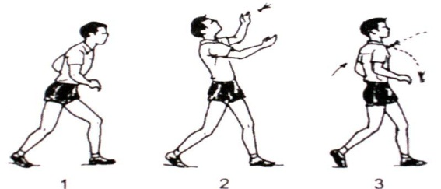  2. Chạy bền.  Chạy trên địa hình tự nhiên cự ly 500m đối với nam và 400m đối với nữ.  * Củng cố bài giảng:  - Kỹ thuật di chuyển, đỡ cầu bằng ngực  C. Phần kết thúc.  - Học sinh thả lỏng.  - Nhận xét giờ học.  - Hướng dẫn học sinh ôn bài ở nhà | 10’  5'-7'  2 X 8  2 X 8  2 X 8  30’  7'  3'  5’ | - 4 hàng dọc cán sự điều khiển.  - Cỏn sự báo cáo, số hs kiến tập.  - GV nói ngắn gọn đủ ý.  GV  ▼  0 0 0 0 0  0 0 0 0  0 0 0 0 0  * Gv phổ biến nội dung tập .  - GV thị phạm lại động tác cho học sinh .  - HS thực hiện dưới sự chỉ đạo của GV.  - GV quan sát sửa sai cho từng tổ.  0000000 0000000  0000000 0000000  GV ▼  0000000 0000000  0000000 0000000  * GV thị phạm và phân tích động tác cho học sinh xem  - HS thực hiện dưới sự chỉ đạo của GV.  - HS chia tổ tập luyện.  - GV quan sát chung và sửa sai.  * Học sinh chạy theo một hàng dọc  - GV đôn đốc nhắc nhở, động viên học sinh.  0 0 0 0  0 0 0 0  * Gọi 2-> 4 em lên thực hiện.  - Học sinh khác nhận xét .  - Giáo viên nhận xét chung.  - Học sinh tự thả lỏng.  - Tuyên dương những em học tốt.  - Kỹ thuật di chuyển, đỡ cầu bằng ngực  - Chạy bền
5. Rút kinh nghiệm giờ dạy:
...................................................................................................................................................................................................................................................................................................................................................................................................

